МИНОБРНАУКИ РОССИИ
САНКТ-ПЕТЕРБУРГСКИЙ ГОСУДАРСТВЕННЫЙ
ЭЛЕКТРОТЕХНИЧЕСКИЙ УНИВЕРСИТЕТ
«ЛЭТИ» ИМ. В.И. УЛЬЯНОВА (ЛЕНИНА)
Кафедра автоматики и процессов управления

ОТЧЕТ
по лабораторной работе №4
по дисциплине «Программирование»
Тема: Обработка массива из 15 целых чисел

Студент гр. 6391 |  | Федько А.М.
Преподаватель |  | Писарев М.А.

Санкт-Петербург
2026

Цель работы:
Разработать программу обработки массива из 15 целых чисел: вычисление минимумов подряд идущих пятёрок элементов, сортировка, поиск повторяющихся элементов и поиск подпоследовательности степеней двойки.
Постановка задачи:
С клавиатуры заполняется массив из 15 целых чисел. Необходимо: а) вывести на экран минимумы каждой из трёх пятёрок подряд следующих элементов; б) вывести на экран элементы массива в порядке возрастания; в) вывести на экран количество чисел, встречающихся в массиве более одного раза; г) вывести на экран номер элемента, начиная с которого в массиве непрерывно размещаются степени числа 2 в порядке возрастания (1, 2, 4, 8 и т.д.).
Описание алгоритма и хода решения:
• Пункт а): массив из 15 элементов делится на три группы по 5 подряд идущих элементов (индексы 0–4, 5–9, 10–14); для каждой группы отдельным внутренним циклом ищется минимум.
• Пункт б): исходный массив копируется, копия сортируется стандартным std::sort и выводится — исходный массив при этом не изменяется.
• Пункт в): элементы подсчитываются с помощью std::unordered_map<значение, количество вхождений>; далее подсчитывается число ключей, у которых значение счётчика больше 1.
• Пункт г): функция is_pow(x) проверяет, является ли число степенью двойки (x & (x-1) == 0, x > 0). Далее ищется самая длинная непрерывная подпоследовательность, в которой каждый следующий элемент — степень двойки, ровно вдвое больше предыдущего; запоминается индекс её начала.
Текст программы:
lab1_4.cpp
#include<iostream>
#include "lab1.h"
#include<unordered_map>

bool is_pow(int x){
if (x<=0) return 0;
return ((x&(x-1)) == 0) ? 1:0;
}

int main(){
std::vector<int> v(15);
for (size_t i = 0; i < v.size(); i++)
{
std::cin>>v[i];
}
for (size_t i = 0; i < v.size()/5; i++)
{
int mini = v[i*5];
for (size_t j = 5*i; j < 5*(i+1); j++)
{
if (v[j]< mini) mini = v[j];

}
std::cout<<mini << ' ';

}
std::cout<<std::endl;
std::vector<int> copy = v;
std::sort(copy.begin(),copy.end());
for (size_t i = 0; i < copy.size(); i++)
{
std::cout<<copy[i]<< ' ';
}
std::cout<<std::endl;
int cnt=0;
std::unordered_map<int,int> map;
for (size_t i = 0; i < v.size(); i++) map[v[i]]++;
for (auto& v : map ){
if(v.second>1){
cnt++;
}
}

std::cout<<cnt<<std::endl;

size_t index=0,max_len=0;
cnt=0;
for (size_t i = 0; i < v.size()-1; i++)
{
if (!is_pow(v[i])) continue;

size_t j = i;
while (j+1<v.size() && is_pow(v[j+1]) && v[j+1] == v[j]*2) j++;
size_t len = j-i+1;
if (len>max_len)
{
max_len = len;
index = i;
}
}
std::cout<<index<<std::endl;
return 0;
}
Результаты тестирования:
Тест 1.
Входной массив: 3 5 9 2 7 1 4 8 6 10 1 2 4 8 16.
Пункт | Результат программы | Ожидалось (верно)
а) минимумы пятёрок | 2 1 1 | 2 1 1
б) сортировка | 1 1 2 2 3 4 4 5 6 7 8 8 9 10 16 | 1 1 2 2 3 4 4 5 6 7 8 8 9 10 16
в) повторяющиеся значения | 4 | 4
г) начало подпоследовательности степеней двойки | 10 | 10

Скриншот работы теста 1:
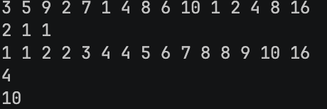
Тест 2.
Входной массив: 1 1 1 1 1 2 2 2 2 2 3 3 3 3 3 (три группы по 5 одинаковых чисел).
Пункт | Результат программы | Ожидалось (верно)
а) минимумы пятёрок | 1 1 1 | 1 2 3
б) сортировка | 1 1 1 1 1 2 2 2 2 2 3 3 3 3 3 | 1 1 1 1 1 2 2 2 2 2 3 3 3 3 3
в) повторяющиеся значения | 3 | 3
г) начало подпоследовательности степеней двойки | 4 | 4

Скриншот работы теста 2:
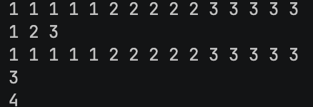
Тест 3.
Входной массив: 10 9 8 7 6 5 4 3 2 1 1 2 4 8 16 (убывающая последовательность + степени двойки в конце).
Пункт | Результат программы | Ожидалось (верно)
а) минимумы пятёрок | 6 1 1 | 6 1 1
б) сортировка | 1 1 2 2 3 4 4 5 6 7 8 8 9 10 16 | 1 1 2 2 3 4 4 5 6 7 8 8 9 10 16
в) повторяющиеся значения | 4 | 4
г) начало подпоследовательности степеней двойки | 10 | 10

Скриншот работы теста 3:
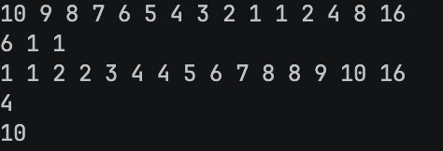
Выводы:
В процессе выполнения лабораторной работы была создана и протестирована программа на языке C++, выполняющая обработку массива из 15 целых чисел. В ходе работы были реализованы алгоритмы поиска минимума в каждой из трёх пятёрок подряд идущих элементов, сортировки элементов массива по возрастанию, подсчёта чисел, встречающихся в массиве более одного раза, и поиска позиции, с которой непрерывно располагаются степени числа 2 в порядке возрастания.
При тестировании были рассмотрены различные варианты входных данных: массив с произвольными значениями, массив из трёх групп одинаковых чисел, убывающая последовательность со степенями двойки в конце массива. Отдельно была проверена корректность нахождения минимума внутри каждой группы независимо от расположения наименьшего элемента.
Полученные результаты показали, что программа корректно обрабатывает все четыре пункта задания и правильно определяет искомые значения на всех тестовых наборах. Также были закреплены навыки работы с одномерными массивами, вложенными циклами, стандартными контейнерами и алгоритмами библиотеки C++, а также с битовыми операциями для проверки степени двойки.

